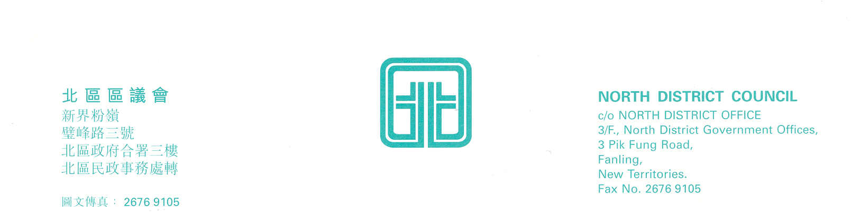

北區區議會勞工及經濟事務委員會
第24次會議

勞工及經濟事務委員會第24次會議將於2007年9月7日（星期五）下午2時30分，在新界粉嶺璧峰路3號北區政府合署3字樓北區區議會會議室舉行。當日會議議程如下：
1. | 通過2007年7月6日勞工及經濟事務委員會第23次會議記錄；
2. | 2006/2007年勞工及就業統計數字；  (文件第19/2007號)
3. | 北區「自力更生支援計劃」參加者人數；  (文件第20/2007號)
4. | 截至2007年8月27日止勞工及經濟事務委員會撥款財政報告；  (文件第21/2007號)
5. | 勞工及經濟事務委員會撥款申請；  (文件第22/2007號)(夾附利益申報表)
6. | 其他事項。
上述會議歡迎市民旁聽，並會以廣東話進行。若旁聽人士需要英語傳譯，可於會議前最少三個工作天致電本秘書處(電話：2675 1602)要求安排。
北區區議會秘書處

2007年8月30日

